合肥工业学校2018年学生宿舍家具钢架铁中间床护栏及抽屉等维修项目

询
价
招
标
文
件

合肥工业学校
二O一八年八月一日

一、投标人资格要求
符合《中华人民共和国政府采购法》第二十二条规定的投标人资格条件。
二、采购内容和技术要求
见附件三
三、供货期要求、付款方式、交货地点
维修期：合同中约定，付款方式：合同中约定，维修地点：合肥工业学校。
四、本次招标将采用最低价法评审、确定， 本项目控制价为9.7万元（超出控制价为废标）。
五、投标文件的组成
1、询价函（见附件一），加盖公章；
2、授权委托书（见附件二）；加盖公章；
3、项目需求及技术要求
4、投标分项报价表（见附件四）；加盖公章；
5、交货一览表（见附件七）；加盖公章；
6、其它资格要求：营业执照（三证合一）复印件；加盖公章；
7、投标单位认为需要提供的其他材料；加盖公章；
六、注意事项
1、中标单位须按照我校规定时间维修结束；
2、技术等其他方面要求见附件三；
3、投标文件一本正本，副本一本，装订密封。若投标单位随意装订、不按照招标文件要求填写的，视作废标。
4、投标单位应于2018年8月2-3日上午8：00-11：00（不含双休日）派相关技术人员到学校总务处（科技楼706室）进行现场勘察、答疑并登记报名（未看现场的投标单位作为废标处理）。

七、询价时间和地点：
1、 开标日期：2018年 8月6日上午9：00整
2、 开标地点：合肥工业学校科技楼9楼小会议室。
八、投标文件投送时间和地点：
2018年8月6日上午8：50前，向我校总务处（科技楼706室）
九、联系方法：
合肥工业学校（邮编：230011） 联系人：王瑞和（科技楼706室）
电话：0551-65505096 发布日期：2018年8月1日

附件一
询价函

合肥工业学校：
1、在研究了 项目名称 招标文件（含补充文件）后，我们愿意按人民币（大写 元）（小写 元）的投标总价，遵照招标文件（含补充文件）的要求承担本招标项目的实施，完成本次招标范围的全部项目内容及其保修和售后服务等工作。
2、如果你单位接受我们的投标，我们将保证按照招标文件的要求完成本招标项目的全部工作内容，并达到招标规定的要求。
3、在合同书正式签署生效之前，本投标书连同你单位的中标通知书将构成我们双方之间共同遵守的文件，对双方具有约束力。
4、若我单位在中标后，不履行招投标文件及合同有关文件规定，校方有权终止合同等一切文件，并愿意接受校方规定的处分。

投标人： ( 盖章 )
授权代表：（签字或盖章）
联系电话（传真）：

年 月 日

附件二
授权委托书（格式）

本授权委托书声明：我 （姓名）系 （投标单位全称）的授权代表。现授权委托 （姓名）为我单位代理人，以本单位的名义参加 （招标单位）的 项目投标活动。代理人在评议及合同谈判过程中所签署的一切文件和处理与之有关的一切事务，我均予以承认。
代理人无转委托权。
特此委托。

投标单位：（盖公章）
授权人：（签字或盖章）
年 月 日

（授权人和被授权人身份证复印件）

附件三：
项目需求及技术要求

- 项目需求：合肥工业学校1号、2号、3号、4号、5号、6号楼学生公寓床中间护栏共900个拆除并更换，抽屉300只维修更换滑轨等（该项目已在合肥市教育局备案）。

（二）技术等要求：
1、护栏：由于原学生宿舍钢架床中间护栏在设计中存在缺陷，现将原来床中间护栏损坏的部分（有具体损坏统计清单）给于拆除后更换新制做的护栏，见下图。
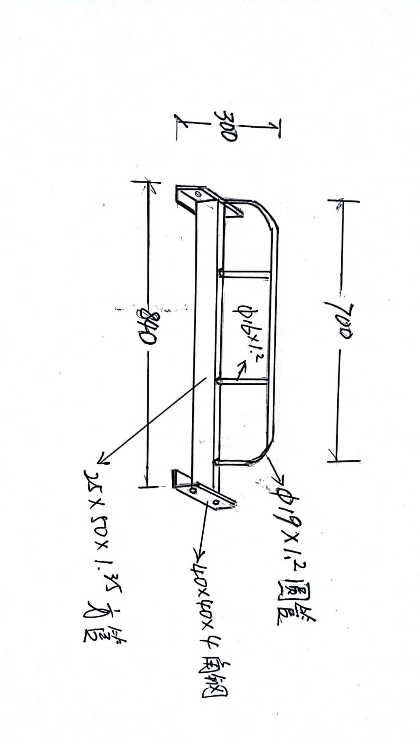
具体参数为：（1）、规格：840*300mm；（2）、主管采用25*50*1.35mm方管，两头固定支撑为40*40*4mm角钢，上边护栏为直径19*1.2mm圆管一次弯曲成型，中间子档为直径16*1.2圆管，且需插入25*50的方管内，除护栏两头支撑用4支8*30的螺丝连接，其它连接部位均采用二氧化碳气体保护焊接，确保牢固不脱焊，所有钢件均喷塑处理。
2、抽屉：由于学生在不断使用过程中致抽屉滑轨损坏，现需根据滑轨损坏情况给予维修滑轨，需将原滑轨拆除新装滑轨。具体参数为：所新装滑轨为二抽滑轨，确保使用更耐久，
3、请询价单位在开标前要到现场对已安装好的护栏和抽屉进行查看，仔细核算维修拆除的更换所需一切费用，如漏报项所造成的损失，由中标单位自负，与学校无关；

附件四：
询价分项报价表

项目名称:
询价人名称：
序  号 | 产品名称 | 货物名称及规格型号 | 单位 | 数量 | 单价（元） | 总价（元）
1 | 床护栏 | 见参考附图 | 900 | 只
2 | 抽屉 | 见现场实物 | 300 | 个
3 | 柜门锁 | 家具专用锁 | 1000 | 个
 | 柜门铰链 | 家具专用合一 | 1000 | 个
 | 其它费用 | 床、柜等螺丝检查和维护 |  | 若干
报价总计

注：以上报价含安装、调试、运输、税金、搬运、辅材、拆除等所有费用。

授权代表（签字或盖章）：

投标人(盖章):

日期：

附件五：
交货一览表

项目名称:
投标人名称：
序号 | 货物名称及规格型号 | 单位 | 数量 | 原产地及制造商名称 | 执行质量标准 | 交货期 | 交货地点
1
2
3
…

授权代表（签字或盖章）：

投标人(盖章):

日期：

附件六：
询价其它资格要求：营业执照（三证合一）等资格证明文件

附件七
评标办法（最低评标价法）
1、评审原则
1.1合法、合规原则。
1.2符合合肥工业学校招投标管理办法原则。
1.3公平、公正、科学、审慎、择优原则。
1.4价格优先原则。在最大限度地满足招标文件中的各项实质性要求基础上，依据每个投标人的投标报价由低到高，依次确定排名顺序。
2、评审内容
2.1资格性和符合性评审内容及标准
评标委员会对投标文件的资格性审查和符合性审查作合格性评审, 评审结论分为“合格”与“不合格”。评审不合格的投标文件不再进行后续评审。
有下列情形之一的，评标委员会应做无效投标处理：
评审内容 |  | 评审标准
资格性审查 | 营业执照（三证合一）复印件 | 未提供合法有效工商营业执照
符合性审查 | 投标人名称 | 与营业执照、资质证书等不一致
符合性审查 | 投标文件签署 | 未按招标文件要求加盖公章且无法定代表人或授权代表签字（签章）
符合性审查 | 投标文件格式 | 未按规定格式填写，实质性内容不全或关键字迹模糊、无法辨认
符合性审查 | 投标方案及报价 | 递交两份或多份内容不同的投标文件，或在一份投标文件中对同一招标项目有两个或多个报价，且未声明哪一个有效的（按招标文件要求提交备选方案的除外）
符合性审查 | 交货时间、地点、质保期或付款方式 | 不符合招标文件要求
2.2技术、商务和报价评审内容及标准
2.2.1评标委员会应对所有投标文件中货物技术参数、报价清单和售后服务等内容是否满足招标文件要求进行评审。全部满足招标文件实质性要求的，为合格；不合格的投标文件，不再进行后续评审。
3．评审结果
3.1经评审合格的投标文件，评标委员会按投标报价由低到高顺序依次推荐1-3名中标候选人。排名第一的为首选中标候选人，依次类推第二、第三中标候选人。
3.2评标委员会完成评标后，应当向招标人提交书面评标报告。
4、例外情况
4.1当出现投标人投标报价相同时，评标委员会采用随机抽取方法确定排名顺序。
4.2当评标委员会认为各投标报价均较高时，可以否决全部投标。
4.3招标文件条款存在含义不清或者相互矛盾的，评标委员会应当针对相应条款作出有利于相应投标人的结论。
5、其他
5.1整包发标的项目，在预算范围内不满足三家的，本项目废标。

